PLANIFICACIÓN PARA TRABAJAR EN CASA
(SEMANA DEL 08 AL 12 JUNIO)

MES DE JUNIO
UNIDAD: EL CUERPO

Esta semana continuaremos trabajando la unidad El cuerpo. Busca junto a mamá o algún integrante de la familia un lugar con espacio para bailar al ritmo del siguiente video. https://www.youtube.com/watch?v=z6DoPp-LkTA&feature=youtu.be

Ahora vamos a responder las siguientes preguntas!!
¿Te gustó el baile?
¿Te gusta bailar? ¿Por qué te gusta bailar?
¿Qué parte del cuerpo es la que más te gusta mover?
¿Por qué es tan importante mover nuestro cuerpo?
¿Qué pasa cuando nuestro cuerpo deja de moverse o hacer ejercicios?
Ahora vas a nombrar todas las partes del cuerpo que recuerdes, y dirás para qué sirven.
¡Muy buen trabajo!

!!!! Animo tu puedes hacerlo muy bien !!!

PLANIFICACIÓN PARA TRABAJAR EN CASA
(SEMANA DEL 8 al 12 JUNIO)

Hoy conoceremos una nueva vocal. La vocal U. Observen el siguiente video de la vocal U, y luego responderemos las preguntas. https://www.youtube.com/watch?v=vV413yrc4ow&feature=youtu.be
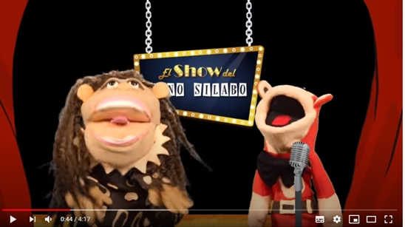

Ahora que observamos el video ¡vamos a recordar ! ¿Cuál es la vocal que vimos en el video?
Vamos a recordar la vocal U, y veremos cómo se escribe.
Ahora vamos a observar y nombrar objetos que comienzan con la vocal U.
¿Recuerdas algunos de los objetos que vimos? Nombrémoslos.
¡Nuestro último ejercicio! Vamos a reconocer objetos con sonido inicial U.
¡Excelente trabajo!

Recuerda lavar bien tus manos y carita lo más seguido que
puedas.

PLANIFICACIÓN PARA TRABAJAR EN CASA
(SEMANA DEL 8 AL 12 JUNIO)

Nuestra tercera actividad será recordar y trabajar con las figuras geométricas, y además utilizarlas para armar entretenidos cuerpos. Observen el siguiente video para recordar las figuras geométricas.
https://www.youtube.com/watch?v=DDvYfyNkv1Q&feature=youtu.be

Ahora le pediremos a un integrante de la familia, que marque la figura del modelo, para
Completarla con las distintas figuras geométricas que vimos en el video del perro Chocolo. ¡ Puedes inventar nuevas figuras! ¡Anímate!

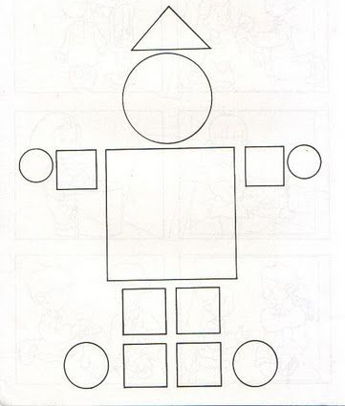
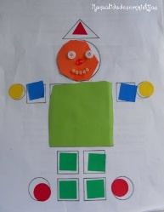

LES DESEAMOS UNA EXCELENTE SEMANA.
Familias: para recordar y realizar de manera diaria.
Las profesoras les deseamos que estas actividades sean provechosas y sirvan de guía para continuar con el aprendizaje de contenidos y desarrollo de habilidades.
Solicitamos que por favor retroalimenten nuestro trabajo, enviando comentarios a través de los grupos de cada curso, para así tener claridad si las actividades propuestas se han podido realizar en casa o si se deben ir modificando.
NO OLVIDAR QUE TODAS ESTAS ACTIVIDADES PROPUESTAS SON SÓLO SUGERENCIAS Y USTEDES DENTRO DE SUS TIEMPOS Y POSIBILIDADES ELIGEN QUÉ QUIEREN O QUÉ PUEDEN HACER.

Afectuosamente

Profesoras de Pre-Kinder

